# КИЇВСЬКИЙ НАЦІОНАЛЬНИЙ УНІВЕРСИТЕТ імені ТАРАСА ШЕВЧЕНКА



## ФАКУЛЬТЕТ ІНФОРМАЦІЙНИХ ТЕХНОЛОГІЙ

## **Кафедра прикладних інформаційних систем**

**Звіт до лабораторної роботи №2**

# з курсу **«Архітектура мобільних операційних систем та пристроїв»**

*Студента 4 курсу*

*Групи ПП-41*

*спеціальності 122*

*«Комп'ютерні науки»*

*ОП«Прикладне програмування»*

*Селецького Віктора Романовича*

## Київ 2023

# Тема

Створення базової програми в Android Studio для ОС Android.

# **Мета**

Отримати досвід  програмних додатків для мобільних пристроїв, що працюють на базі ОС Android.

# Завдання

1. Створити програму в Android Studio для ОС Android, що буде містити у центрі екрану (для парних варіантів) з верху по центру (для не парних варіантів) кнопку з написом групи. Після натискання на, яку буде відображатися Ф.І.О. студента(ки), що виконував роботу.

**Виконання**

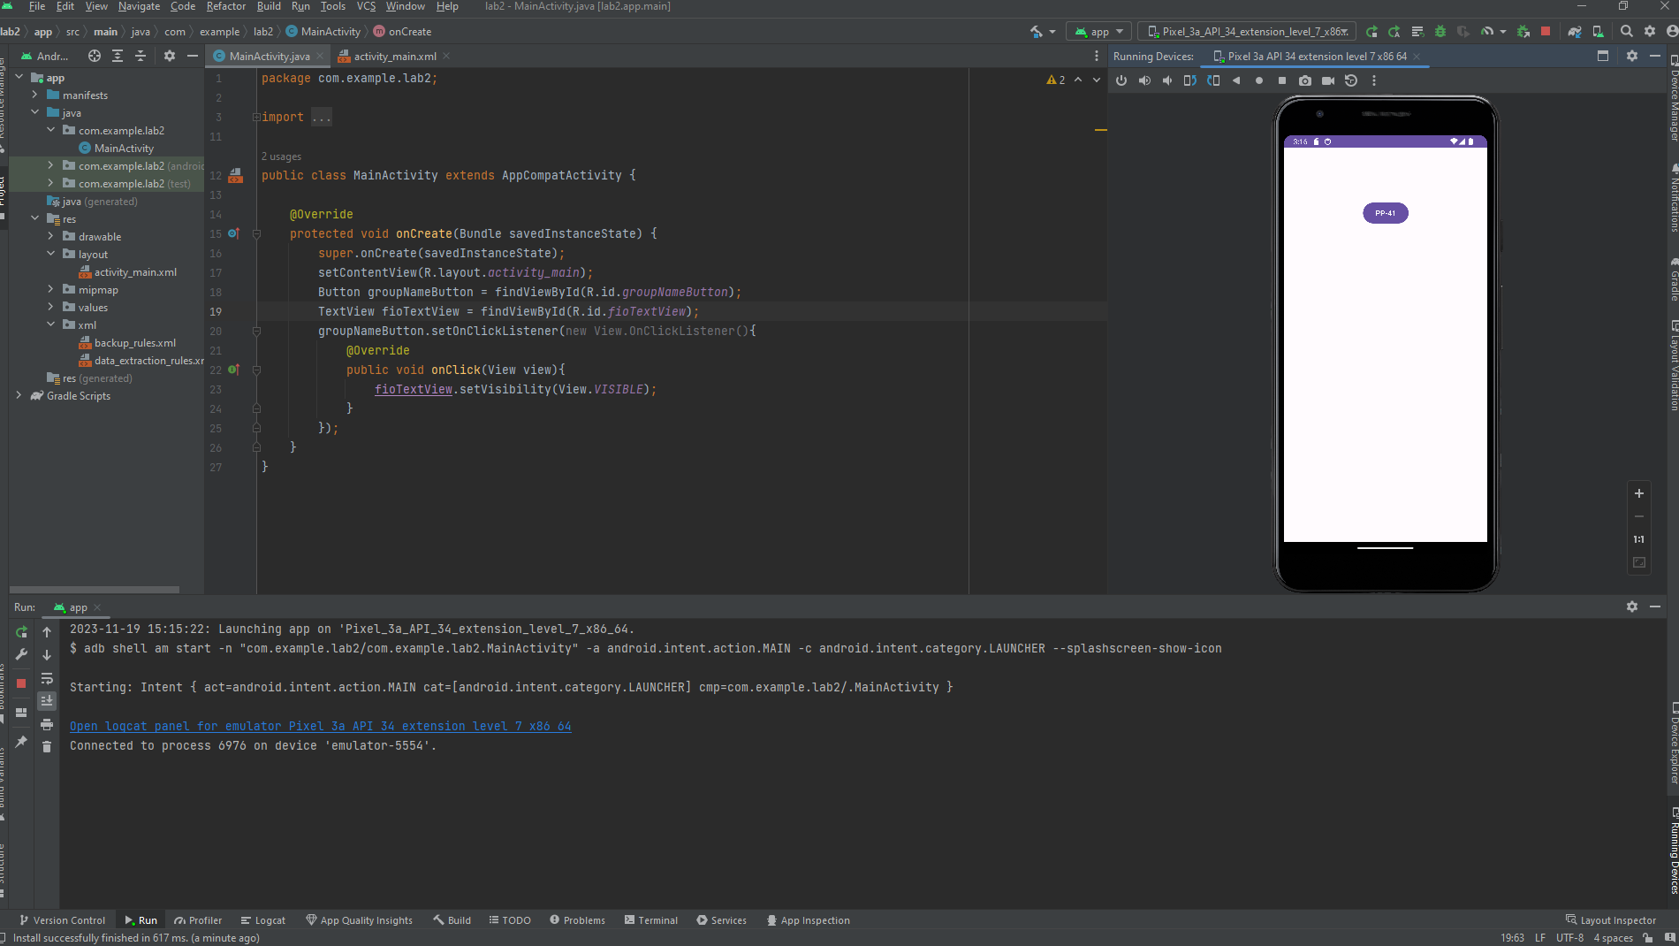

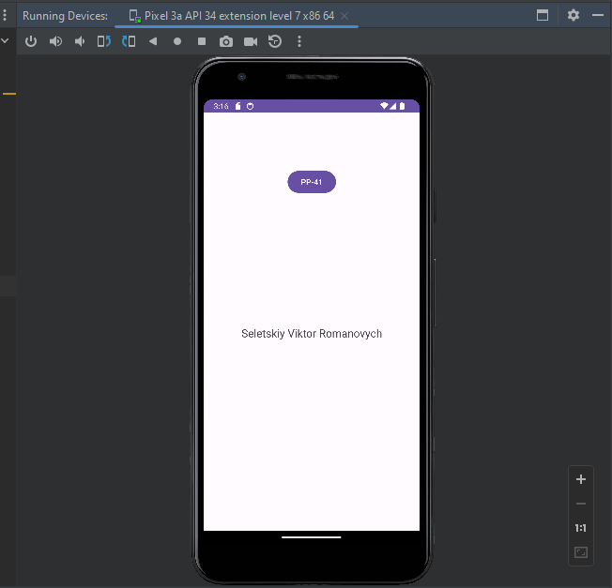

XML:

<?xml version="1.0" encoding="utf-8"?>

<androidx.constraintlayout.widget.ConstraintLayout xmlns:android="http://schemas.android.com/apk/res/android"

xmlns:app="http://schemas.android.com/apk/res-auto"

xmlns:tools="http://schemas.android.com/tools"

android:layout_width="match_parent"

android:layout_height="match_parent"

tools:context=".MainActivity">

<Button

android:id="@+id/groupNameButton"

android:layout_width="wrap_content"

android:layout_height="wrap_content"

android:layout_marginStart="164dp"

android:layout_marginEnd="152dp"

android:text="PP-41"

app:layout_constraintBottom_toTopOf="@+id/fioTextView"

app:layout_constraintEnd_toEndOf="parent"

app:layout_constraintHorizontal_bias="1.0"

app:layout_constraintStart_toStartOf="parent"

app:layout_constraintTop_toTopOf="parent" />

<TextView

android:id="@+id/fioTextView"

android:layout_width="289dp"

android:layout_height="95dp"

android:layout_marginStart="66dp"

android:layout_marginTop="135dp"

android:layout_marginEnd="66dp"

android:layout_marginBottom="176dp"

android:text="Seletskiy Viktor Romanovych"

android:textAlignment="center"

android:textSize="20sp"

android:visibility="invisible"

app:layout_constraintBottom_toBottomOf="parent"

app:layout_constraintEnd_toEndOf="parent"

app:layout_constraintHorizontal_bias="0.5"

app:layout_constraintStart_toStartOf="parent"

app:layout_constraintTop_toBottomOf="@+id/groupNameButton"

app:layout_constraintVertical_bias="0.5" />

</androidx.constraintlayout.widget.ConstraintLayout>

Java:

package com.example.lab2;

import androidx.appcompat.app.AppCompatActivity;

import android.os.Bundle;

import android.os.Bundle;

import android.view.View;

import android.widget.Button;

import android.widget.TextView;

public class MainActivity extends AppCompatActivity {

@Override

protected void onCreate(Bundle savedInstanceState) {

super.onCreate(savedInstanceState);

setContentView(R.layout.activity_main);

Button groupNameButton = findViewById(R.id.groupNameButton);

TextView fioTextView = findViewById(R.id.fioTextView);

groupNameButton.setOnClickListener(new View.OnClickListener(){

@Override

public void onClick(View view){

fioTextView.setVisibility(View.VISIBLE);

}

});

}

}

**Контрольні питання**

1. Які мови програмування підтримуються для розробки додатків під ОС Android?

Головним чином Java і Kotlin

2. Яка з IDE для розробки додатків Android найпопулярніша?

Android Studio, оскільки вона підтримується Google

3. Чи достатньо проведення тестування програми на емуляторі?

Для невеликих проектів - цілком достатньо; для великих застосунків бажано провести тестування на реальних фізичних пристроях.

1. Для яких платформ можуть бути написані додатки Android?

Будь-яких, що мають підтримку Android: смартфони, планшети, розумні годинники і т.д.

1. Опишіть процес встановлення додатку на пристрій із ОС Android.

Експортувати APK, завантажити його на пристрій, інсталювати.

**Висновок**

В результаті виконання даної лабораторної роботи я отримав досвід  розробки програмних додатків для мобільних пристроїв, що працюють на базі ОС Android. Вважаю дану лабораторну роботу виконаною в повному обсязі.